６年生期末試験

- 音声を聞いて下の線に小文字のアルファベットを書こう。

- b. c.

- 音声を聞いて言った言葉を選んで箱に書いてください。

- dog b. dad c. happy d. house

(1) (2) (3)

Name ____________________________

- 音声を聞いて線で答えを結ぼう。

あ. p い. b う. r え. l

. . . .
(1) (2) (3) (4)

- 誕生日についての音声を聞いて線で答えをむすぼう。

あ. 8月1日 - - (1)
い. 12月25日- - (2)
う. 9月19日 - - (3)
え. 8月5日 -

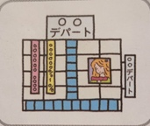
- 音声を聞いて何の話か選んでください。
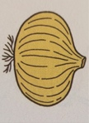
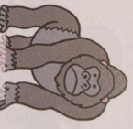
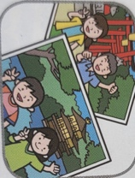
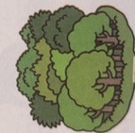

- 音声を聞いて何の国について話しているか選んでください。

- 音声を聞いてどれが当てるか選んでください。
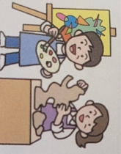
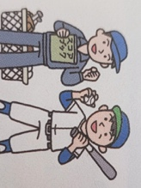
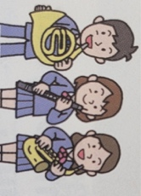
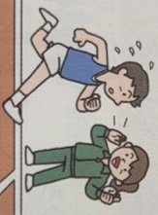

- 下の言葉を日本語に線を書いてください。
- Mountains - あ. 山
- Fish - い. 朝ご飯
- Breakfast - う. 野球
- Baseball - え. 魚

- 下の英語を日本語に書いてください。
- Math

_____________
- Sports Day

_____________
- Doctor

_____________

10. 下の日本語を英語に書いてください。

- 就学両校
t
s

- 入る
j

- 欲しい
w

11. 下の過去形と現在形を線で結んでください。

- ate - - see
- saw - - enjoy
- enjoyed - - go
- went - - eat

12. 下の質問を答えてください。

- What club do you want to join?
I want to join the

the

- What are you good at?
I’m good at

Test Script and Answers

- i e f
- Dad, house, dog
- B, R, P, L

  - My birthday is September 19th.
  - My birthday is August 5th.
  - My birthday is December 25th.

  - Gorillas live in the forest.
  - I usually eat beef curry. It has carrots, onions and beef inside.
  - My best memory is our school trip. We went to Kyoto
  - In summer vacation, I went to a department store. I ate ice cream.

  - I want to go to Brazil. You can play soccer.
  - I want to go to America. You can see the statue of liberty.
  - I want to go to Korea. You can eat kimchi.

  - I want to join the track and field team.
  - I want to join the art club.
  - I want to join the baseball team.
  - I want to join the brass band.

- あ、え、う、い

  - 数学
  - 運動会
  - 医者

  - School trip
  - Join
  - Want

  - Ate-eat
  - See-saw
  - Enjoy-enjoyed
  - Go-went

